

Universidad Politécnica de la Zona Metropolitana de Guadalajara

ING. Mecatrónica

Controladores Lógicos Programables

Maestro: Carlos Enrique Moran Garabito

Alumnos: Flores Macias Cesar Fabian

Martínez Hernández Samuel Caleb

Canales Ochoa Fabian

Actividad #1

Introducción:

En esta actividad nos introduciremos al mundo de programación de un PLC por medio del “Diagrama de Escalera” utilizando recursos proporcionado por el docente los cuales serán Raspberry p 3 b+ un el programa para poder transferir todos los datos a esta, el cual será el Axel “LogicLab” utilizando el diagrama de escalera, y poder crear una serie de códigos transmitidos a través de botones no enclavados, y para lograr visualizar si el código funciona correctamente utilizaremos diodos LED.

Procedimiento:

Iniciamos encontrando como poder añadir nuevos interruptores y más líneas al programa para poder crear el código correcto, el cual es el siguiente: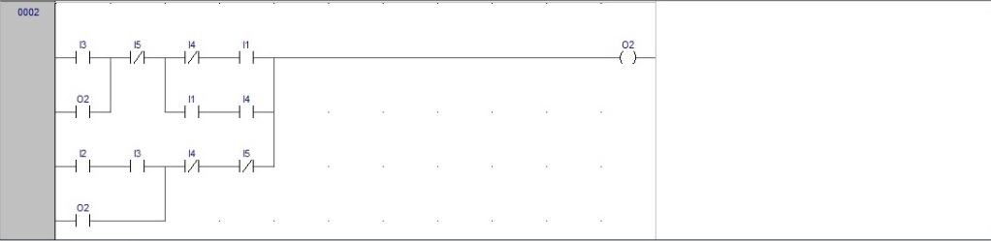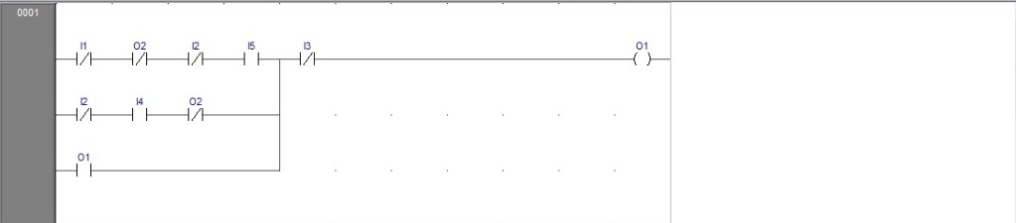

Obteniendo 5 entradas y 2 salidas

Se tiene un cilindro en posición de (retraído) y con el sensor A activo. Cuando el operador presiona el botón P el cilindro sale hasta el sensor C, y si el botón deja de presionar regresa a home, pero si deja de presionar regresa a home.

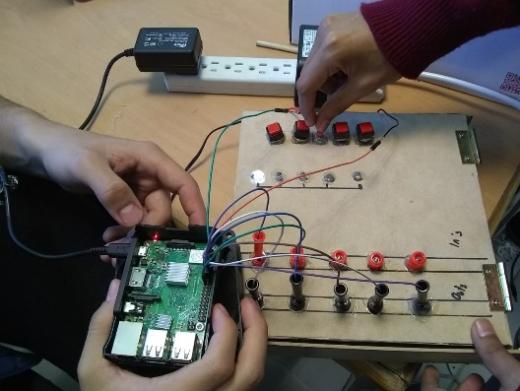 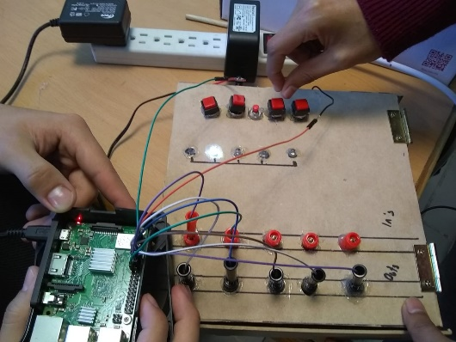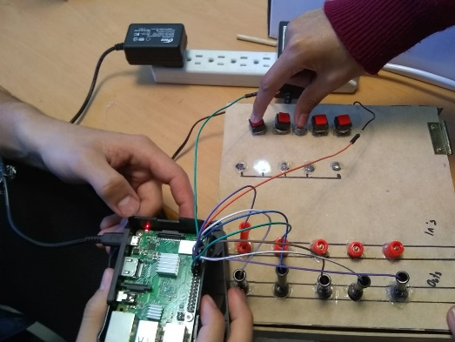 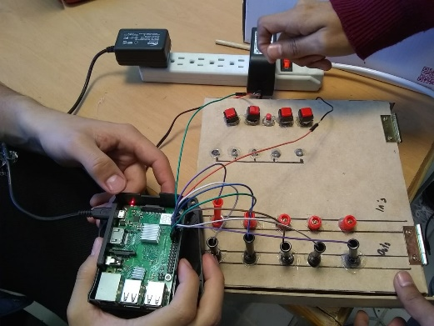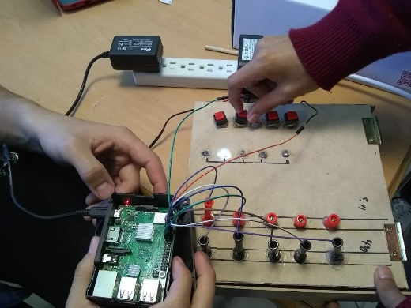 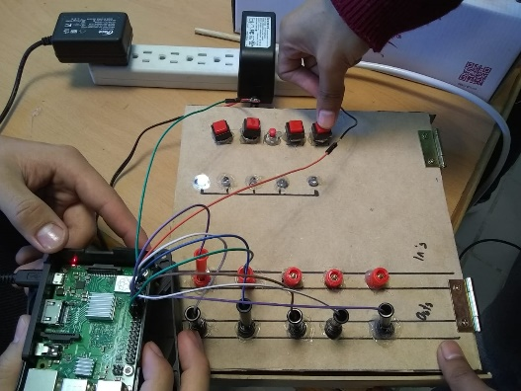

Conclusión:

Este trabajo fue realmente fue complicado ya que fue la primera vez que utilizamos los pines de la RS para conectarlos a nuestra caja d funciones las primeras veces no nos funcionó bien después no teníamos bien el orden de los botones, pero con la práctica pudimos saber el orden completo de la función de la primera actividad.

